Nom :………………………. Date :………………

Sciences
L’appareil circulatoire
(Héraut Frédéric)
1)Introduction

La circulation sanguine, le sang parcourt sans cesse tout le corps, de la tête aux pieds. Il apporte ainsi aux muscles et aux organes l’énergie dont ils ont besoin .
le sang circule grâce au cœur , c’est le moteur .

2)Les différents composants du sang

En te souvenant de l’émission « C’est pas sorcier » , complète les pointillés

………………………. : liquide dans lequel circule tous les composants du sang.
………………………. : donnent au sang sa couleur et transportent l’oxygène.
………………………. : protègent notre corps contre les maladies et les virus.
………………………. : permet au sang de coaguler quand on se coupe, blesse.
………………………. : matières nutritives

3)Le cœur : sa fonction et situation

Le cœur est un muscle qui permet au sang de circuler dans le corps.
Il est composé de 4parties : les deux oreillettes et les deux ventricules .
Il est situé légèrement à gauche dans ta poitrine.

4) Le battement du coeur
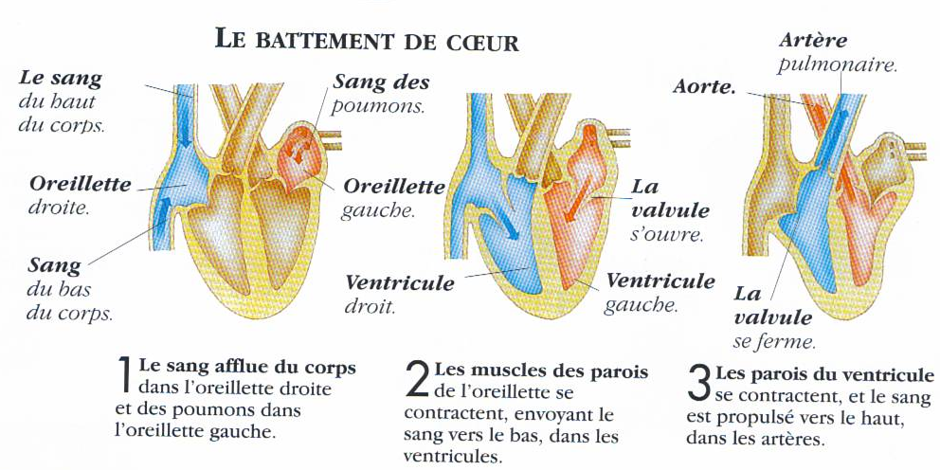

Nom :…………………….. date :………………..

Sciences
L’appareil circulatoire

5)La circulation sanguine

- La grande circulation

Le sang quitte le cœur par une artère , il est chargé en oxygène et part alimenter tout le corps (organes et muscles).
Le sang s’épure en passant dans le foie et les reins et s’alimente dans l’intestin.
Il revient au cœur par une veine , il est chargé de déchets (gaz carbonique).

- La petite circulation

Chargé de déchets, le sang repart du cœur vers les poumons , il se débarrasse de ses déchets, reprend de l’oxygène et retourne vers le cœur.

Colorie : en rouge le sang riche en oxygène
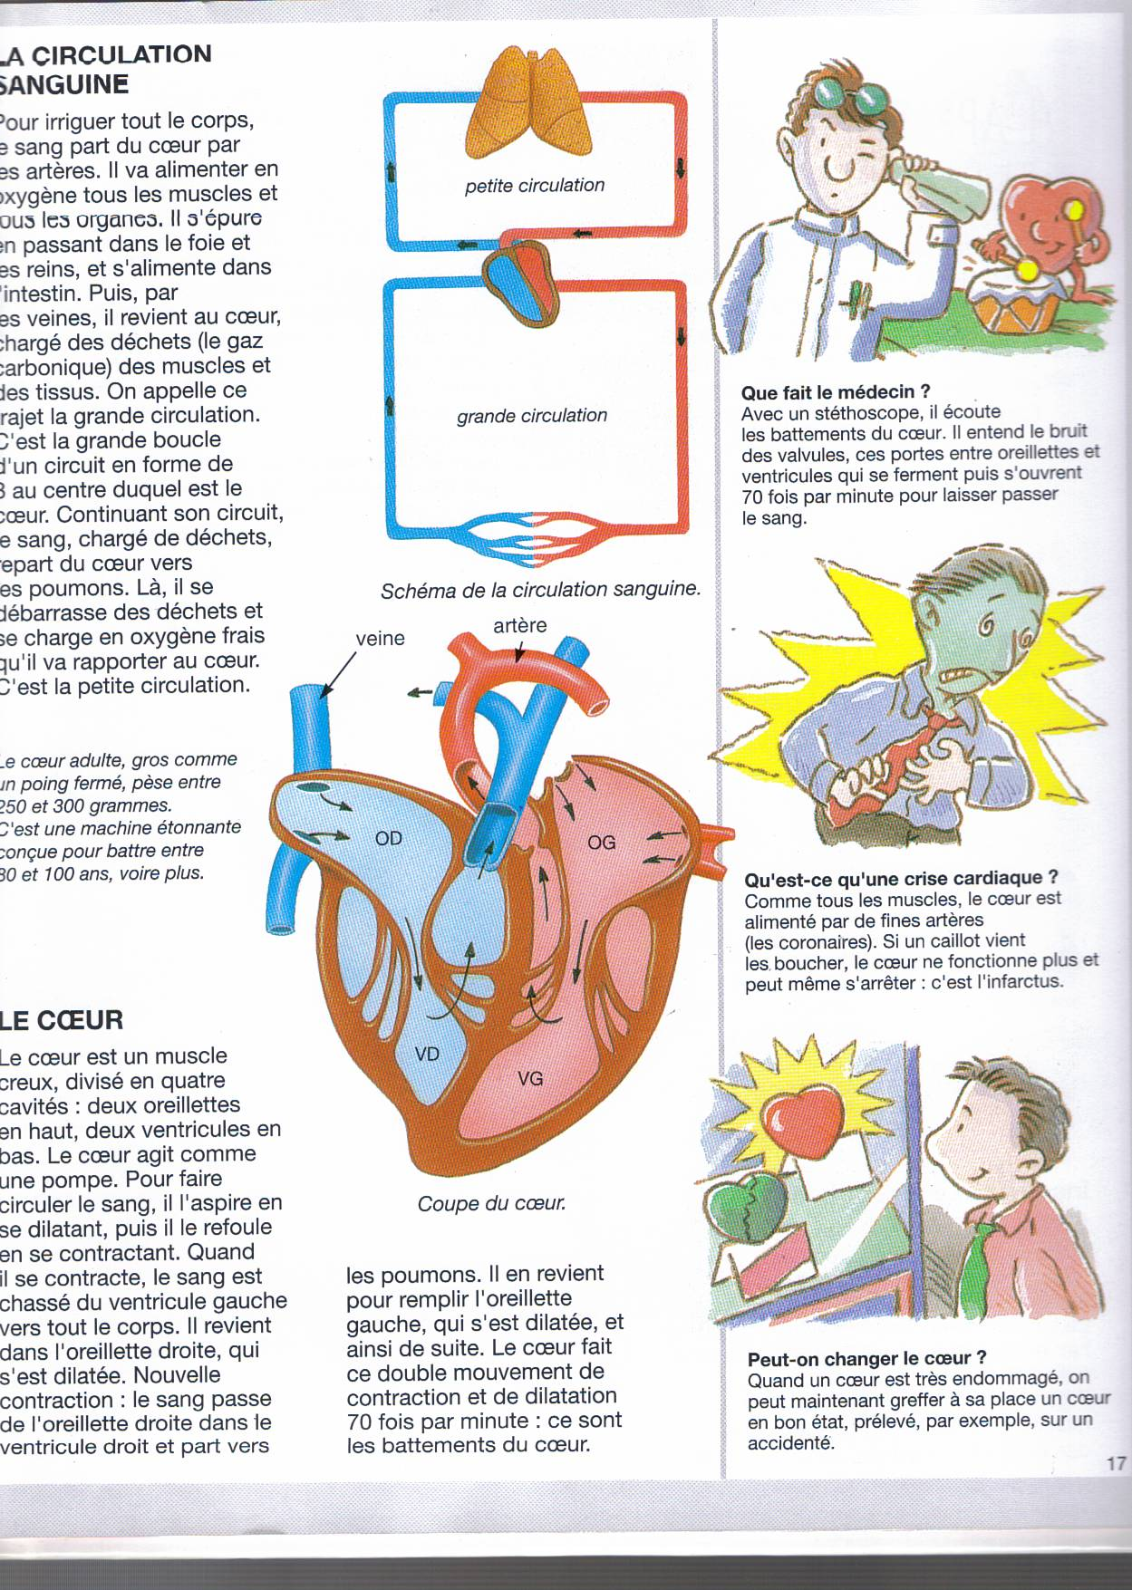
en bleu le sang riche en déchets

Nom :……………………….. date :………………..

Sciences
L’appareil circulatoire

6) Echange au niveau des muscles et organes :

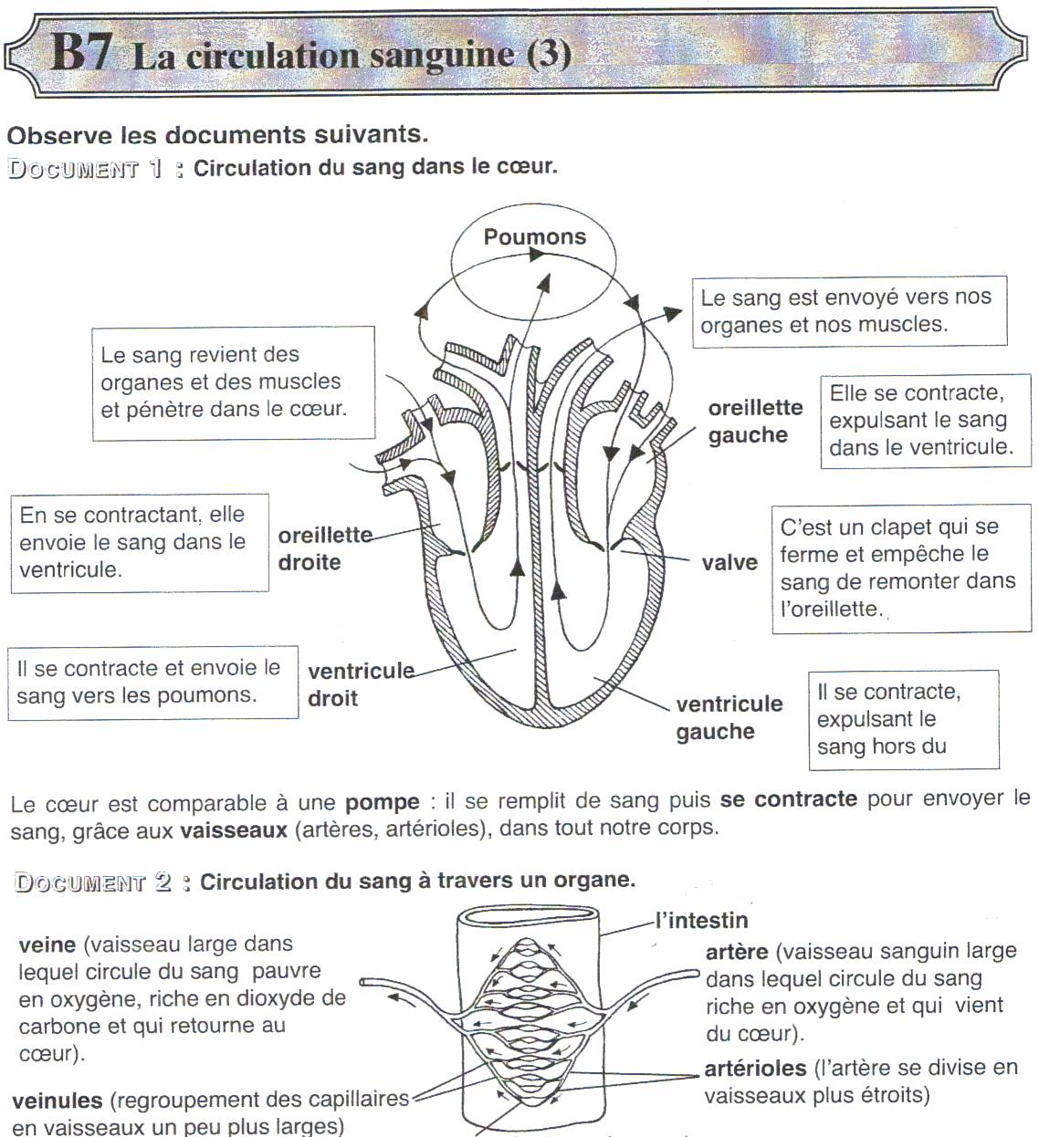
Exemple : au niveau de l’intestin

7) En résumé

Notre sang est composé d’un liquide appelé plasma dans lequel baignent les globules rouges, les globules blancs, les plaquettes.
Le plasma apporte également les matières nutritives dont le corps a besoin pour survivre.
Le sang circule via le cœur , le cœur envoie vers les organes et les muscles le sang chargé en oxygène par les artères ensuite le sang revient au cœur chargé de gaz carbonique ( dioxyde de carbone) par les veines.

………..
Nom :………………….. date :………………..

Sciences
L’appareil circulatoire

8)Exercices d’application

Replace les étiquettes sur le schéma

Schéma : la circulation du sang dans le corps

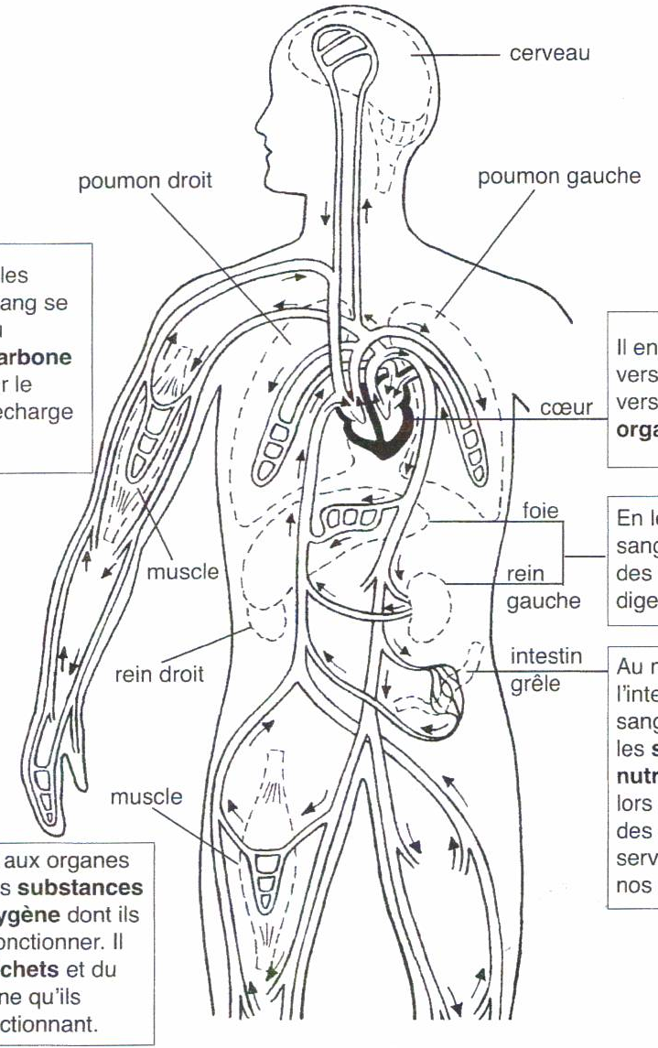

Nom :…………………….. date :………………..

Sciences
L’appareil circulatoire

Replace sur le schéma les mots : cœur, poumon artère, veine
Colorie sur le schéma : en bleu→ sang riche en dioxyde de carbone
en rouge→ sang riche en oxygène
Indique le sens des flèches sur le dessin du bras droit

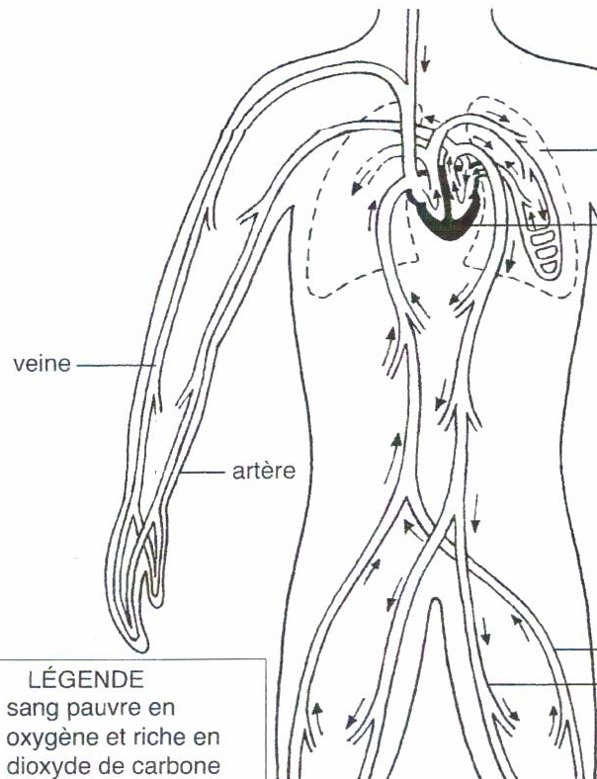

Nom :………………………….. date :………………..

Sciences
L’appareil circulatoire

Replace les étiquettes sur le schéma

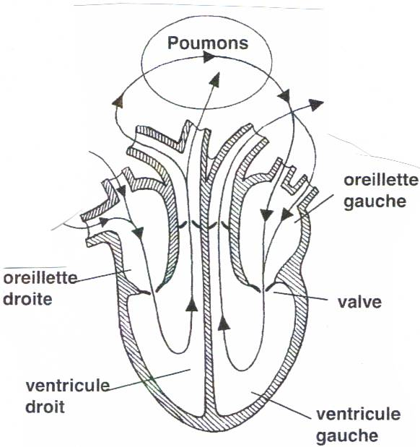
Schéma : la circulation dans le cœur

Complète les phrases en t’aidant de tes feuilles

Le sang à deux fonctions, il distribue aux …………………….. un élément indispensable au fonctionnement du corps : l’…………………………….. et
il distribue également les …………………………… qui permettent au corps de se nourrir.
Il débarrasse l’organisme des ………………….. ( le gaz ……………………….)

Nom :……………………….. date :…………………

Sciences
L’appareil circulatoire

Replace dans l’ordre les étapes de la circulation du sang (attention un mot servira deux fois)

Ventricule droit ……………………………………………..
Ventricule gauche ……………………………………………..
Poumons ……………………………………………..
Oreillette droite ……………………………………………..
Oreillette gauche ……………………………………………..
Organes ……………………………………………..
……………………………………………..

Complète le texte

Le sang arrive aux organes par une ………………………,à l’intérieur de l’organe, celle-ci se divise en de fins vaisseaux les…………………………. Qui eux-mêmes se divisent en de vaisseaux encore plus fins les ……………………………
Ceux-ci se regroupent pour former des vaisseaux plus gros les………………………..qui se rassemblent pour former une………………………qui quitte l’organe.

→ dessine ce texte et écris le nom des différents vaisseaux sur ton dessin

Bibliographie : la grande imagerie : le corps éditions Flerus
Le corps humain éditions Dysney
Unité et diversité du monde vivant édition SEd

Etiquettes à découper pour les schémas

Schéma du cœur

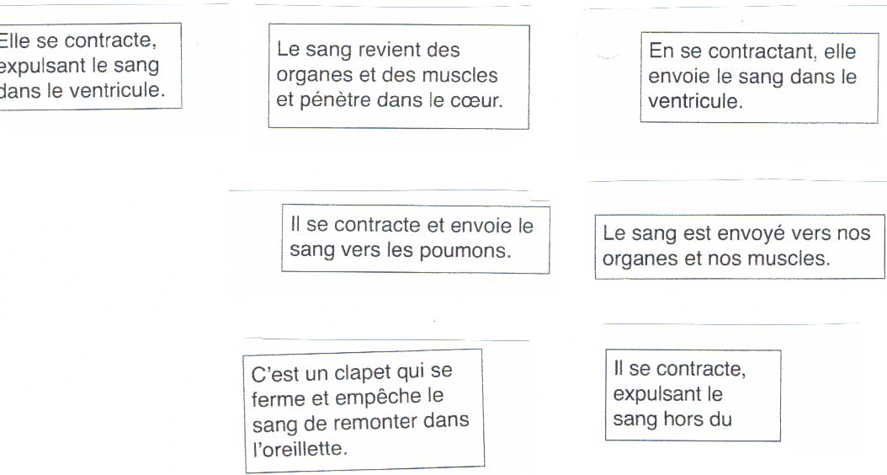

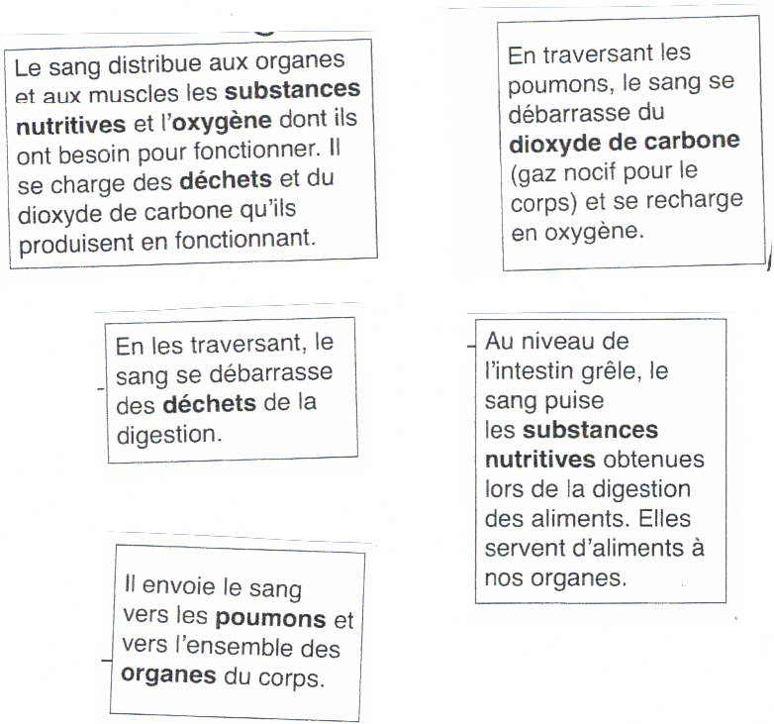
Schéma de la circulation

